БАШКОРТОСТАН РЕСПУБЛИКАhЫ  БЛАГОВЕЩЕН РАЙОНЫ  МУНИЦИПАЛЬ РАЙОНЫНЫ  ОРЛОВКА АУЫЛ СОВЕТЫ  АУЫЛЫ БИЛӘМӘhЕ ХАКИМИӘТЕ  453444,Орловка аулы,  Дуслык урамы, 18  тел. 2-73-25 | 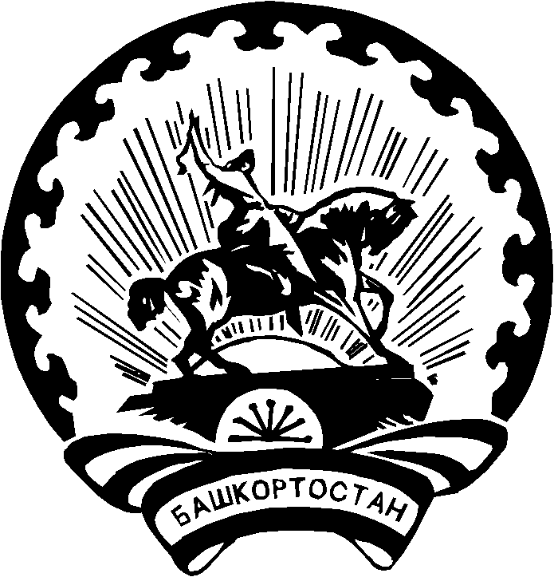 | РЕСПУБЛИКА БАШКОРТОСТАН  АДМИНИСТРАЦИЯ  СЕЛЬСКОГО ПОСЕЛЕНИЯ  ОРЛОВСКИЙ СЕЛЬСОВЕТ  МУНИЦИПАЛЬНОГО РАЙОНА  БЛАГОВЕЩЕНСКИЙ РАЙОН  453444, с.Орловка  ул.Дружбы, 18  тел. 2-73-25

КАРАР ПОСТАНОВЛЕНИЕ

«28» сентябрь 2018й. № 43 «28» сентября 2018 г.

О плане мероприятий по противодействию коррупции
в сельском поселении Орловский сельсовет муниципального района Благовещенский район Республики Башкортостан
на 2018-2020 годы

На основании Федерального закона от 25 декабря 2008 года № 273-ФЗ «О противодействии коррупции», Закона Республики Башкортостан от 13 июля 2009 года № 145-з «О противодействии коррупции в Республике Башкортостан», руководствуясь Указом Президента Российской Федерации от 29 июня 2018 года № 378 « О Национальном плане противодействия коррупции на 2018-2020 годы», распоряжением Главы Республики Башкортостан от 29 декабря 2017 № РГ-257 «Об утверждении Плана мероприятий по противодействию коррупции в Республике Башкортостан на 2018 год» (в ред. распоряжения Главы Республики Башкортостан от 16.07.2018 № РГ-122), в целях дальнейшего развития системы противодействия коррупции в сельском поселении Орловский сельсовет муниципального района Благовещенский район Республики Башкортостан Администрация сельского поселения Орловский сельсовет Муниципального района Благовещенский район Республики Башкортостан ПОСТАНОВЛЯЕТ:

1. Утвердить План мероприятий по противодействию коррупции в сельском поселении Орловский сельсовет муниципального района Благовещенский район Республики Башкортостан на 2018-2020 годы согласно приложению.

2. Постановление Администрации сельского поселения Орловский сельсовет Муниципального района Благовещенский район Республики Башкортостан от 23.08 2018 № 39 «Об утверждении Плана мероприятий по противодействию коррупции на территории сельского поселения Орловский сельсовет муниципального района Благовещенский район Республики Башкортостан на 2018 год » признать утратившим силу.

3. Настоящее постановление разместить на официальном сайте сельского поселения Орловский сельсовет Муниципального района Благовещенский район Республики Башкортостан.
4. Контроль за исполнением настоящего постановления оставляю за собой.

Глава сельского поселения З.А.Загитова

Утвержден
постановлением Администрации
сельского поселения Орловский сельсовет Муниципального района Благовещенский район Республики Башкортостан
от «28» сентября 2018 года № 43

План мероприятий по противодействию коррупции
в сельском поселении Орловский сельсовет
муниципального района Благовещенский район
Республики Башкортостан
на 2018-2020 годы

№ | Содержание мероприятия | Исполнители | Сроки исполнения
1 | 2 | 3 | 4
1 | Разработка и внесение актуальных изменений и дополнений в муниципальные нормативные правовые акты во исполнение требований действующего федерального и регионального законодательства в сфере противодействия коррупции | Администрация сельского поселения | постоянно
2 | Проведение антикоррупционной экспертизы нормативных правовых актов и проектов нормативных правовых актов сельского поселения Орловский сельсовет муниципального района Благовещенский район Республики Башкортостан. Обеспечение устранения выявленных коррупциогенных факторов | Администрация сельского поселения | постоянно
3 | Обеспечение проведения независимой антикоррупционной экспертизы и общественного обсуждения проектов нормативных правовых актов и действующих нормативных правовых актов и мониторинга практики правоприменения | Администрация сельского поселения | Постоянно
1 | 2 | 3 | 4
4 | Представление в Аппарат межведомственного Совета общественной безопасности Республики Башкортостан сведений мониторинга хода реализации в государственных органах и органах местного самоуправления Республики Башкортостан мероприятий по противодействию коррупции посредством единой системы мониторинга антикоррупционной работы (ИС "Мониторинг") | Администрация сельского поселения | ежеквартально
5 | Проведение анализа соблюдения запретов, ограничений и требований, установленных в целях противодействия коррупции, в том числе касающихся получения подарков отдельными категориями лиц, выполнения иной оплачиваемой работы, обязанности уведомлять об обращениях в целях склонения к совершению коррупционных правонарушений | Администрация сельского поселения | постоянно
6 | Проведение мероприятий, направленных на обеспечение исполнения требования о заполнении с 1 января 2019 года с использованием специального программного обеспечения "Справки БК" справок о своих доходах, расходах, об имуществе и обязательствах имущественного характера, о доходах, расходах, об имуществе и обязательствах имущественного характера своих супругов и несовершеннолетних детей, всеми лицами, претендующими на замещение должностей или замещающими должности, осуществление полномочий по которым влечет за собой обязанность представлять указанные сведения | Администрация сельского поселения | С 1 января 2019 постоянно
1 | 2 | 3 | 4
7 | Проведение анализа сведений о доходах, расходах, об имуществе и обязательствах имущественного характера, представленных лицами, замещающими муниципальные должности и должности муниципальной службы, а также руководителей муниципальных учреждений | Администрация сельского поселения | ежегодно  с мая по июль
8 | Проведение анализа сведений (в части, касающейся профилактики коррупционных правонарушений), представленных кандидатами на должности муниципальной службы, а также руководителей муниципальных учреждений | Администрация сельского поселения | Постоянно
9 | Организация проведения оценки коррупционных рисков, возникающих при реализации полномочий, и внесение уточнений в перечень должностей муниципальной службы, замещение которых связано с коррупционными рисками | Администрация сельского поселения | III квартал
10 | Принятие мер, направленных на повышение эффективности контроля за соблюдением лицами, замещающими должности муниципальной службы и муниципальные должности, требований законодательства РФ о противодействии коррупции, касающихся предотвращения и урегулирования конфликта интересов, в том числе за привлечением таких лиц к ответственности в случае их несоблюдения | Администрация сельского поселения | постоянно
1 | 2 | 3 | 4
11 | Принятие мер, направленных на повышение эффективности кадровой работы в части, касающейся ведения личных дел лиц, замещающих муниципальные должности и должности муниципальной службы, путем осуществления актуализации сведений, содержащихся в анкетах, представляемых при назначении на указанные должности и поступлении на такую службу, об их родственниках и свойственниках в целях выявления возможного конфликта интересов | Администрация сельского поселения | до 31 декабря 2018г. и далее при возникновении оснований для актуализации
12 | Выявление случаев несоблюдения лицами, замещающими муниципальные должности и должности муниципальной службы, запретов, ограничений и требований, установленных в целях противодействия коррупции, в том числе мер по предотвращению и (или) урегулированию конфликта интересов. Обеспечение применения предусмотренных законодательством мер юридической ответственности в каждом случае несоблюдения указанных запретов, ограничений и требований. Освещение информации о фактах нарушений и принятых мерах ответственности | Администрация сельского поселения | постоянно
13 | Повышение квалификации муниципальных служащих, в должностные обязанности которых входит участие в противодействии коррупции | Администрация сельского поселения | ежегодно
14 | Обучение муниципальных служащих, впервые поступивших на муниципальную службу, по образовательным программам в области противодействия коррупции | Администрация сельского поселения | не позднее 1 года со дня поступления на службу
1 | 2 | 3 | 4
15 | Рассмотрение не реже одного раза в квартал вопросов правоприменительной практики по результатам вступивших в законную силу решений судов, арбитражных судов о признании недействительными ненормативных правовых актов, незаконными решений и действий (бездействия) государственных органов Республики Башкортостан, органов местного самоуправления и их должностных лиц в целях выработки и принятия мер по предупреждению и устранению причин выявленных нарушений | Администрация сельского поселения | ежеквартально
16 | Продолжение организации и обеспечения работы по предупреждению коррупции в подведомственных организациях | Администрация сельского поселения | постоянно
17 | Проведение в подведомственных учреждениях и организациях проверок соблюдения требований статьи 13.3 Федерального закона «О противодействии коррупции», в том числе наличия необходимых правовых актов, содержания планов мероприятий по противодействию коррупции и их реализации, принимаемых мер по выявлению, предотвращению и урегулированию конфликта интересов | Администрация сельского поселения | IV квартал
18 | Обеспечение наполнения подразделов, посвященных вопросам противодействия коррупции, официальных сайтов в соответствии с требованиями Указа Президента Республики Башкортостан от 29.04.2014 № УП-108 | Администрация сельского поселения | постоянно
1 | 2 | 3 | 4
19 | Проведение мониторинга коррупционных проявлений посредством анализа жалоб и обращений граждан и организаций, а также публикаций СМИ, своевременное их рассмотрение и принятие мер по указанным фактам | Администрация сельского поселения | постоянно
20 | Реализация Комплекса мероприятий по совершенствованию информационной политики в сфере противодействия коррупции, утвержденного Комиссией по координации работы по противодействию коррупции в Республике Башкортостан | Администрация сельского поселения | по отдельному плану
21 | Оказание информационной поддержки программ, проектов, акций и других инициатив в сфере противодействия коррупции, реализуемых институтами гражданского общества | Администрация сельского поселения | постоянно
22 | Проведение мероприятий, посвященных Международному дню борьбы с коррупцией | Администрация сельского поселения | декабрь
23 | Проведение социологических исследований, на основании методики, утвержденной Правительством Российской Федерации, в целях оценки уровня коррупции в Республике Башкортостан и эффективности принимаемых антикоррупционных мер | Администрация сельского поселения | По отдельным планам (после утверждения методики проведения)
24 | Привлечение членов общественного совета к осуществлению контроля за выполнением мероприятий, предусмотренных планами (программами) по противодействию коррупции в сельском поселении ________ сельсовет | Администрация сельского поселения | постоянно
1 | 2 | 3 | 4
25 | Проведение анализа исполнения гражданами, замещавшими должности муниципальной службы, включенные в перечни, установленные нормативными правовыми актами Российской Федерации и организациями обязанностей, предусмотренных статьей 12 Федерального закона «О противодействии коррупции». При выявлении нарушений информирование органов прокуратуры. | Администрация сельского поселения | I квартал
26 | Утверждение перечня организаций, созданных для выполнения задач, поставленных перед органами местного самоуправления сельского поселения _________ сельсовет | Администрация сельского поселения | в течение 3-х месяцев после утвержде-ния критериев присвоения организациям такого статуса
27 | Проведение анализа на предмет аффилированности либо наличия иных коррупционных проявлений между должностными лицами заказчика и участника закупок. Обеспечение проведения аналогичного анализа в подведомственных организациях | Администрация сельского поселения | ежеквартально

